**Ein Bild, das Logo enthält.
**

**Abverkauf**

A894420 Tortelloni Carne 2x2kg *~~€ 31,60~~*

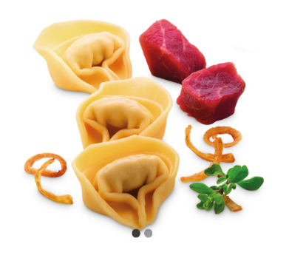Ein Bild, das Tisch enthält.
**€ 27,90**